Приложение № 9
К перечню мест (площадок) накопления твердых коммунальных отходов на территории муниципального образования город Шарыпово Красноярского края, находящихся на балансе Администрации города Шарыпово

Место 8
Расположение места 8 (площадки) накопления ТКО на территории муниципального образования город Шарыпово
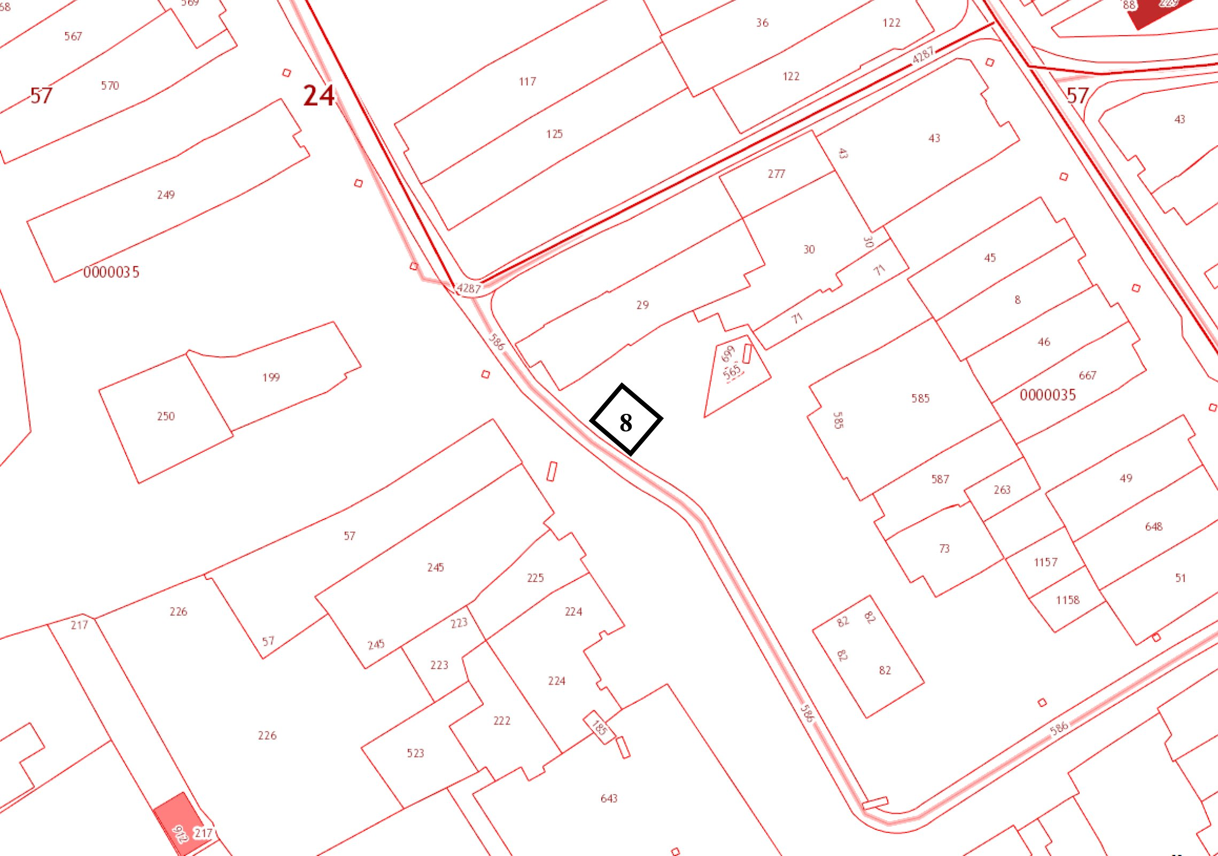
Расположение на карте Место 8
